# 课程设计报告

目录

一、前言 2

1.1 租车平台调研 2

1.2 数据流图 3

1.3 数据字典 3

1.4 状态转换图 5

二、系统设计 6

2.1 系统技术 6

三、 系统功能 15

3.1 首页 15

3.2 关于我们 15

3.3 预定汽车 15

3.4 网点查询 16

3.5 城市树状图 16

3.6 个人中心 16

四、 项目亮点 16

4.1 用户体验的优化 16

4.2 个性化与便捷的服务 17

4.3 城市树状图功能 17

4.4 网点查询功能 17

4.5全面的租车信息展示 17

五、项目分工 17

1. 董景岳 17

2. 杨茜 17

3. 唐芳 18

4.杨嘉航 18

## 一、前言

### 1.1 租车平台调研

在本次课程设计中，我们对目前市场上的主要租车平台进行了调研。我们选择了两家具有代表性的租车平台——**神州租车**和**一嗨租车**，作为调研的对象。调研内容主要包括其平台的功能、服务、用户体验等方面，目的是为了了解当前租车行业的趋势及其平台的运营模式。

#### 1.1.1 神州租车

神州租车是国内领先的汽车租赁服务提供商之一，成立于2007年。其平台的主要特点和优势如下：

1. **服务网络广泛**：神州租车拥有遍布全国的网点，覆盖一线、二线以及三线城市，方便用户随时随地取车和还车。
2. **车型选择多样**：神州租车提供从经济型到豪华型的多种车型，满足不同用户的需求。
3. **线上预订便捷**：用户可以通过官网、移动端App等途径进行线上预订，操作简单，支持24小时预约，提供自助取车和还车服务。
4. **会员制度**：神州租车的会员制度比较完善，用户可以通过积累租车积分获得更多优惠和特权。
5. **保险服务**：提供多种保险套餐，用户可以根据自身需求选择合适的保险，保障租车过程中的安全。

#### 1.1.2 一嗨租车

一嗨租车是另一家在国内市场具有较高知名度的汽车租赁平台，成立于2006年。与神州租车相比，一嗨租车的特点如下：

1. **灵活的租车模式**：一嗨租车支持自驾、长租、短租等多种租车形式，用户可以根据需求选择合适的租车方式。
2. **24小时接送服务**：一嗨租车提供24小时上门取车和送车服务，方便用户在非标准营业时间进行取车或还车。
3. **价格透明**：平台提供详细的租车费用清单，包括租车费用、保险费用、服务费等，确保费用明细透明，用户可以清楚了解租车成本。
4. **线上线下结合**：一嗨租车通过线上平台进行预约，但也在各大城市设有线下网点，用户可以选择就近取车，提供更大的灵活性。
5. **环保车型**：近年来，一嗨租车推出了一系列环保车型，满足用户对绿色出行的需求，推动汽车租赁行业的可持续发展。

通过对这两家租车平台的调研，我们不仅了解了它们在功能上的差异，还对其业务模式、市场定位和服务特点进行了全面分析。这些调研结果为我们后续平台的设计与开发提供了宝贵的参考。

### 1.2 数据流图

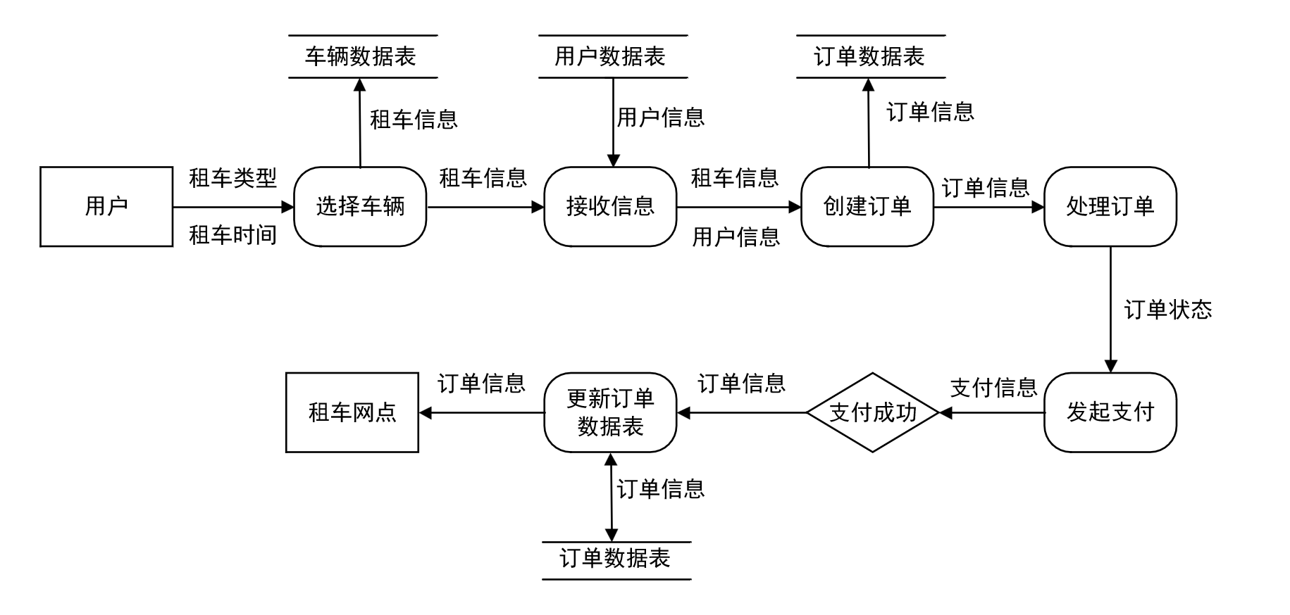

*图1-1租车数据流图*

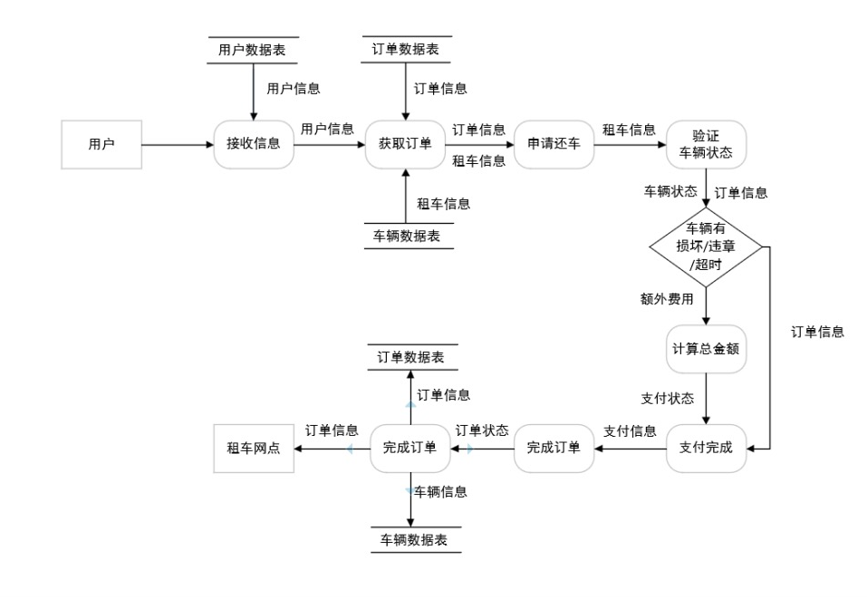

*图1-2还车数据流图*

### 1.3 数据字典

|  |  |
| --- | --- |
| **名称** | **用户基本信息** |
| **描述** | 保存用户的基本信息，用于系统识别和验证。 |
| **定义** | 用户信息 = 用户ID + 用户名 + 密码 + 联系方式 + 注册时间 + 手机号 (MBPhone) + 是否实名认证（0：否，1：是） |

|  |  |
| --- | --- |
| **名称** | **订单信息** |
| **描述** | 包含用户创建的订单的详细信息，是整个租赁过程的核心数据。 |
| **定义** | 订单信息 = 订单ID + 用户ID + 车辆信息 + 租赁时间（开始时间 + 结束时间）+ 订单状态 + 支付状态 + 支付ID + 保险ID + 总价 |

|  |  |
| --- | --- |
| **名称** | **支付信息** |
| **描述** | 包含订单支付的相关信息，如支付金额、支付时间和支付状态。 |
| **定义** | 支付信息 = 支付ID + 订单ID + 支付金额 + 支付时间 + 支付状态（待支付、已支付） |

|  |  |
| --- | --- |
| **名称** | **车辆信息** |
| **描述** | 存储所有可供租赁的车辆信息，包括车辆品牌、型号、租赁价格等。 |
| **定义** | 车辆信息 = 车辆ID + 车辆品牌 + 型号 + 车龄 + 车牌号 + 租赁单价 + 所属网点ID + 是否可租赁（0：不可租，1：可租） |

|  |  |
| --- | --- |
| **名称** | **用户权限信息** |
| **描述** | 存储所有系统注册用户的权限信息，定义不同角色对系统各功能的访问权限。 |
| **定义** | 用户权限信息 = 用户ID + 角色 + 权限（如管理员、普通用户） |

|  |  |
| --- | --- |
| **名称** | **车辆类型** |
| **描述** | 不同类别的车辆信息，如轿车、SUV、MPV等，帮助用户根据需求选择合适的车型。 |
| **定义** | 车辆类型 = 类型ID + 车辆类别名称 + 描述 |

|  |  |
| --- | --- |
| **名称** | **租赁时间** |
| **描述** | 记录租赁的开始和结束时间，计算租赁时长及相关费用。 |
| **定义** | 租赁时间 = 开始时间 + 结束时间 + 总时长（YYYYMMDD） |

|  |  |
| --- | --- |
| **名称** | **订单状态** |
| **描述** | 追踪订单的当前处理状态，便于平台管理人员和用户了解订单的进展情况。 |
| **定义** | 订单状态 = 订单ID + 状态名称（如待支付、已支付、已取消、已完成）+ 更新时间 |

|  |  |
| --- | --- |
| **名称** | **支付状态** |
| **描述** | 追踪支付的完成情况，确认订单支付是否成功，便于平台和用户及时了解支付状态。 |
| **定义** | 支付状态 = 支付ID + 支付状态（待支付、已支付）+ 支付时间 + 支付方式（如信用卡、支付宝） |

|  |  |
| --- | --- |
| **名称** | **车辆状态** |
| **描述** | 记录车辆的当前状态及是否存在违章、损坏等情况，便于系统管理和跟踪车辆的使用情况。 |
| **定义** | 车辆状态 = 车辆ID + 状态（已租赁、已归还、待审核、异常）+ 异常类型（违章/损坏/超时）+ 状态更新时间 |

|  |  |
| --- | --- |
| **名称** | **额外费用** |
| **描述** | 记录因违章、损坏、超时等导致的额外费用，帮助平台计算并追踪用户的额外支出。 |
| **定义** | 额外费用 = 订单ID + 费用类型（违章、损坏、超时）+ 费用金额 + 费用描述 + 产生时间 |

### 

### 1.4 状态转换图

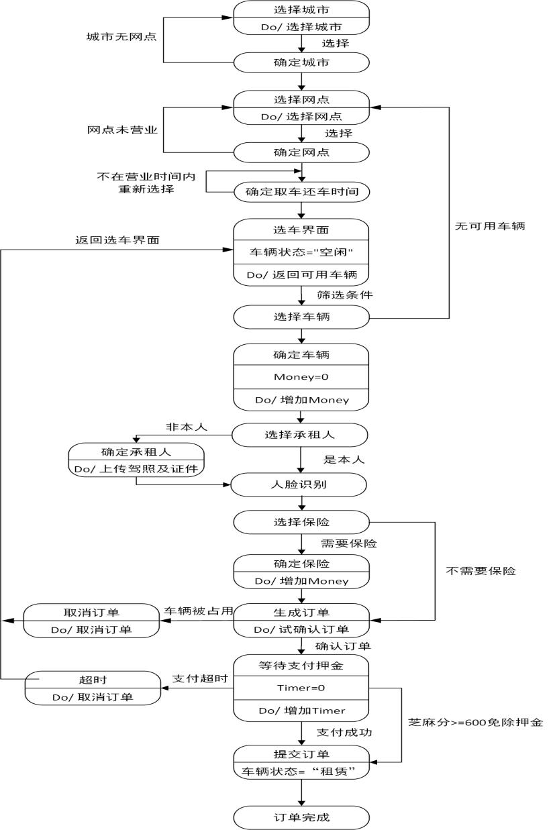

*图1-3订车状态转换图*

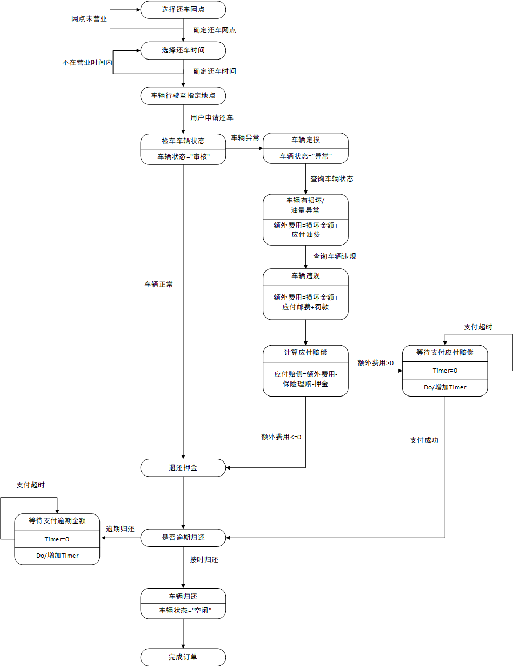

*图1-4还车状态转换图*

## 二、系统设计

### 2.1 系统技术

在本系统的开发过程中，采用了前端 Vue、后端 Flask 以及数据库设计三部分技术进行支撑，下面分别介绍各部分的技术选择和设计。

#### 2.1.1 前端 Vue 部分

前端部分采用 **Vue.js** 框架进行开发。Vue 是一种渐进式 JavaScript 框架，特别适用于单页面应用（SPA）的开发。Vue 的核心特点是其响应式的数据绑定和组件化的开发模式，这为构建动态、交互性强的用户界面提供了便捷的解决方案。

**技术特点：**

1. **单页面应用（SPA）架构：** 前端页面加载一次后，后续的页面切换不会重新加载整个页面，而是通过异步请求和动态组件渲染实现，从而提高了用户体验。
2. **Vue Router：** 用于管理前端路由，实现不同功能模块之间的跳转。
3. **Vuex：** 用于管理应用的全局状态，特别是在多个组件之间共享数据时，提供了更加清晰的状态管理方式。
4. **组件化开发：** 项目将页面功能拆分为独立的组件，包括：
   1. Navbar.vue：导航栏组件，包含菜单和页面跳转功能，统一管理各功能模块之间的链接。
   2. CarRentalSelector.vue：租车筛选器组件，提供车辆筛选功能，如品牌、价格区间、车型等筛选条件，提升用户体验。
   3. CarShowcasePage.vue： 车辆展示组件，用于动态展示符合筛选条件的车辆列表。
   4. Login.vue 和 Register.vue： 登录与注册组件，分别实现用户身份验证和注册功能，包含表单输入验证，确保数据准确性。
   5. OrderCheckout.vue： 订单结算组件，用户可在此确认租赁车辆、时间、费用等信息，并进行支付操作。
   6. Profile.vue： 用户个人中心组件，提供用户信息查看与修改功能，同时支持订单历史查询。
   7. StoreLocator.vue： 门店定位组件，结合地图 API 实现租车门店的地理位置展示，方便用户选择就近门店。
   8. Hero.vue 和 HomePage.vue： 首页组件，负责展示平台核心信息、热门推荐车辆以及引导用户进入各功能模块。
   9. CityTreeView.vue： 城市选择树组件，供用户选择租车城市和地区，提升筛选效率。
   10. Contact.vue 和 About.vue： 联系我们和关于平台组件，展示平台的基本信息与联系方式，提升用户信任度。

**5.核心技术栈：**

* 1. Vue 3 + Vite： 用于快速搭建前端项目，提高开发和构建效率。
  2. Vue Router： 管理路由，实现页面跳转与单页面应用的功能。
  3. Axios： 用于发起 HTTP 请求，实现与后端数据接口的交互。
  4. 组件化开发： 页面模块拆分为独立的组件，提高代码的复用性和可维护性。
  5. CSS 样式： 使用全局样式与组件内局部样式相结合，保持界面风格统一。

#### 2.1.2 后端 Flask 部分

后端部分采用 **Flask** 框架进行开发。Flask 是一个基于 Python 的轻量级 Web 框架，适合开发小型应用或微服务架构。它具有灵活、简单、易于扩展等特点，特别适合快速原型开发。

**技术特点：**

1. **简洁易用：** Flask 提供了基本的 Web 开发框架和一些常用的工具，但不会对开发者的工作方式做过多限制。
2. **RESTful API：** 后端提供了符合 RESTful 风格的 API 接口，供前端调用，实现数据的增删改查功能。
3. **数据库操作：** 使用 **SQLAlchemy** 作为 ORM 框架，将数据库操作与业务逻辑分离，简化了代码实现。
4. **用户认证与安全性：**

a.使用 **JWT（JSON Web Token）** 实现用户登录态管理，确保接口调用的安全性。

b.对用户密码进行加密存储，保护敏感数据。

1. **模块化设计：** 后端功能按模块拆分，主要功能包括：
   1. 用户管理模块：提供用户的注册、登录、身份验证功能。
   2. 车辆管理模块：处理车辆信息的展示、筛选与租赁。
   3. 订单管理模块：实现订单创建、支付状态管理与历史记录查询。
   4. 门店管理模块：提供门店定位与相关信息查询功能。

#### 2.1.3 数据库设计

数据库部分采用 **MySQL** 关系型数据库，负责存储用户信息、车辆信息、订单记录等数据。本系统数据库设计遵循规范化原则，保证数据的一致性与完整性。该数据库设计用于支撑汽车租赁管理系统，覆盖了证件管理、地理区域管理、用户信息、车辆信息、门店管理、订单管理、费用管理、保险管理、违章及事故记录、评价与支付等多个功能模块。

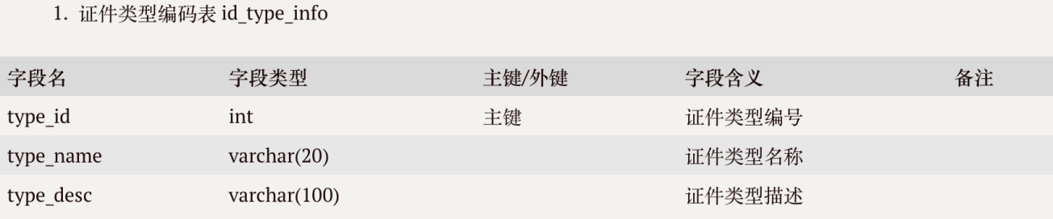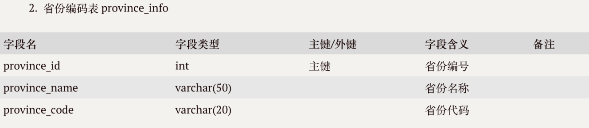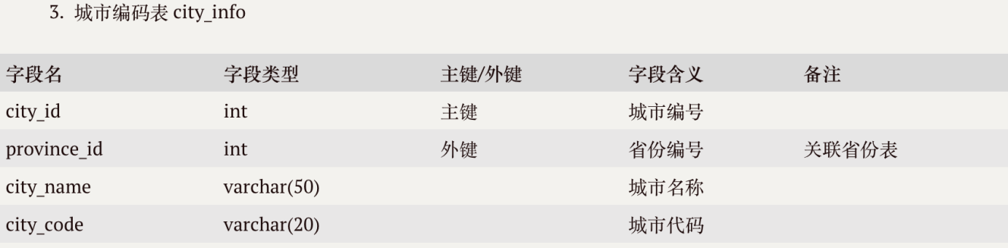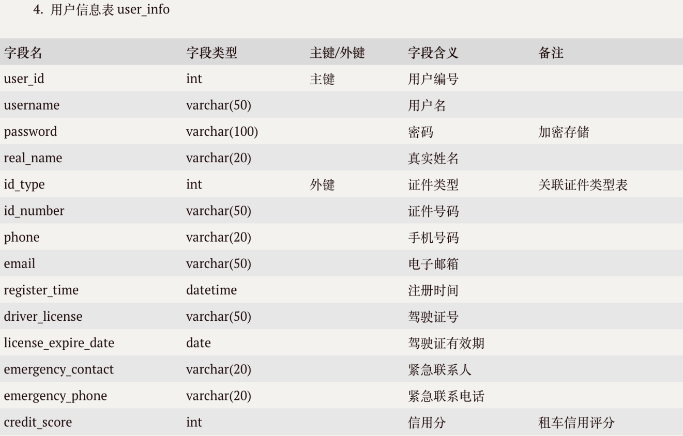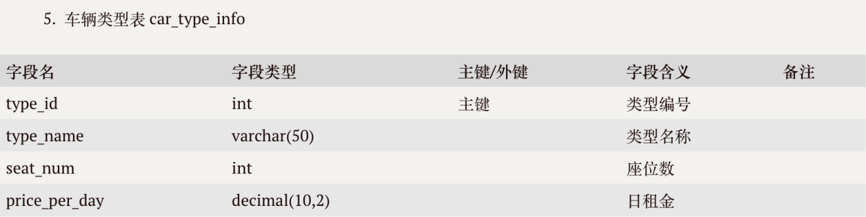

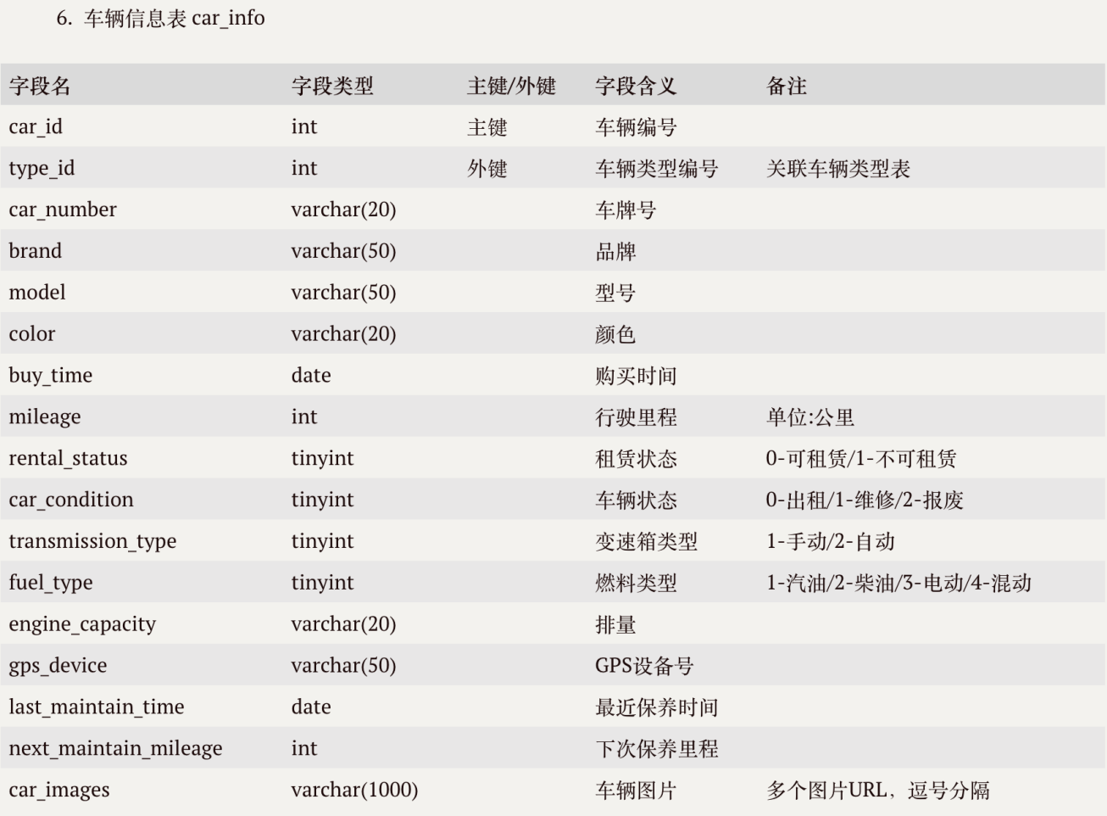

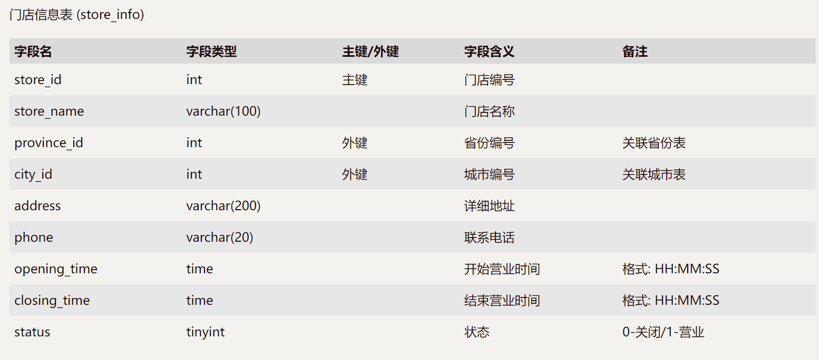

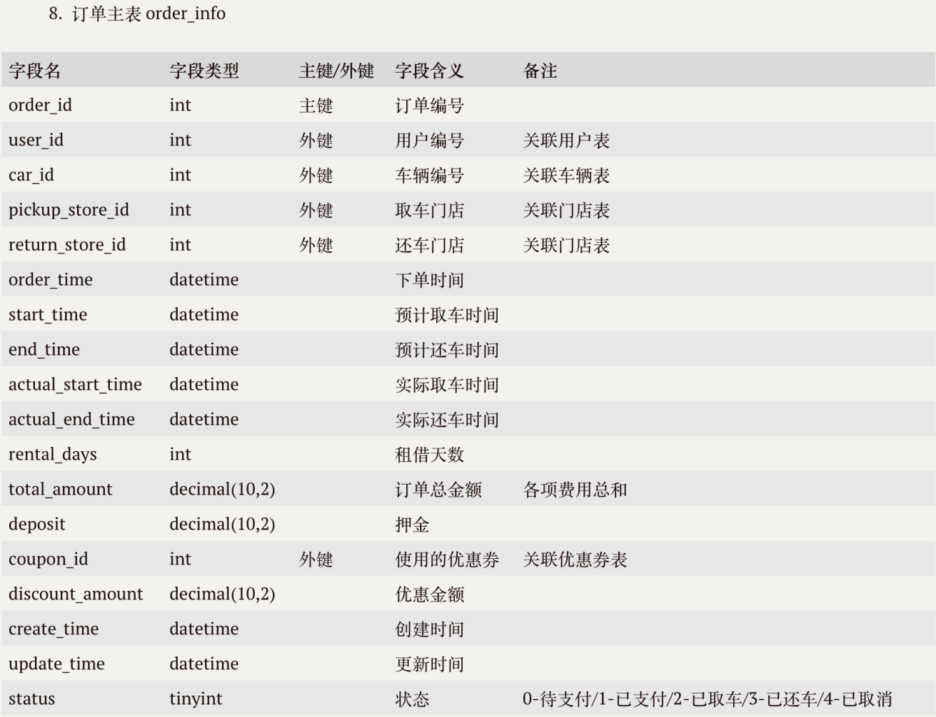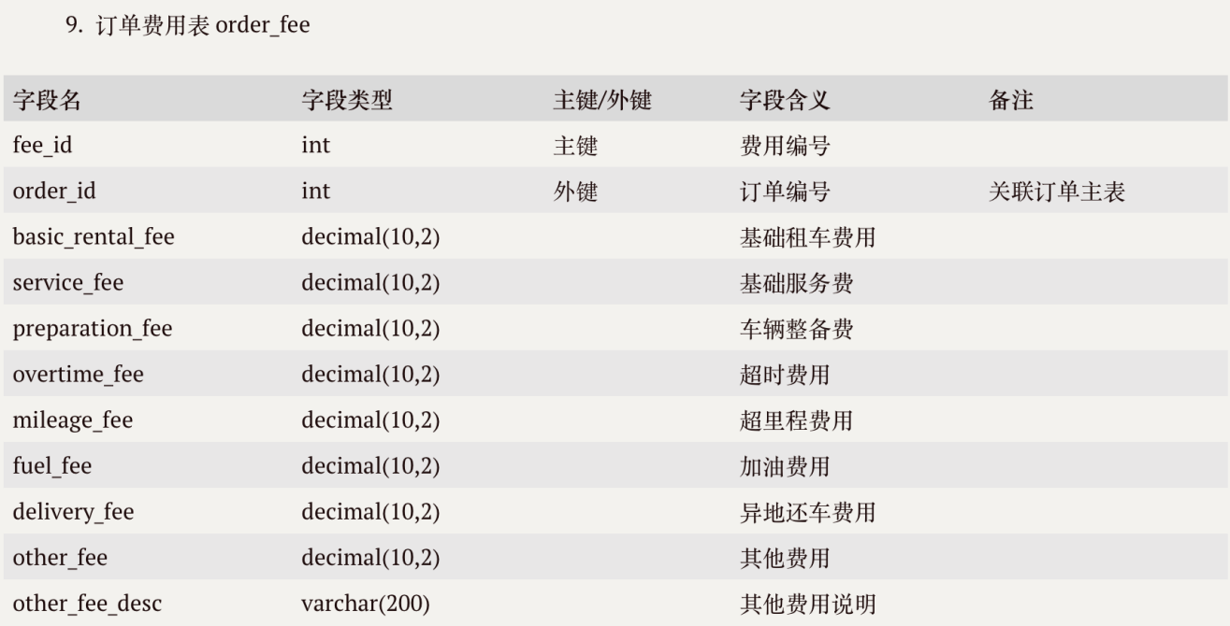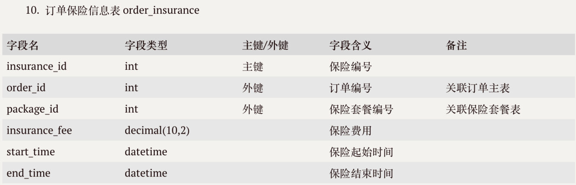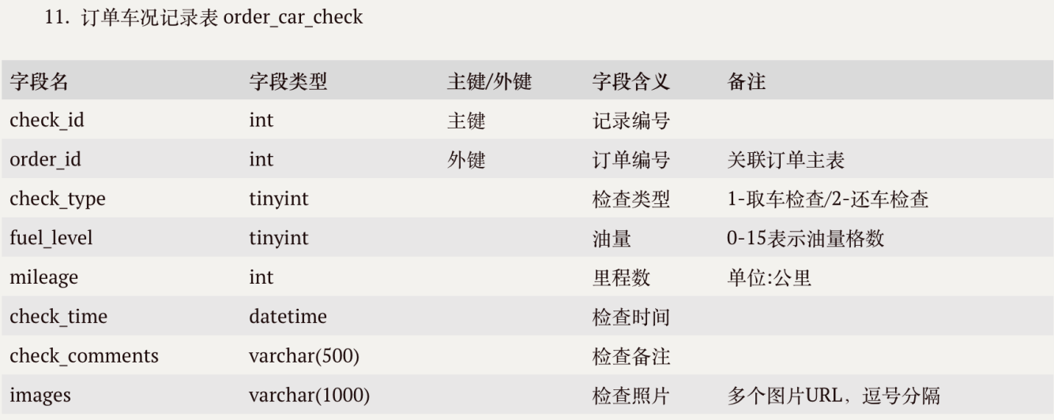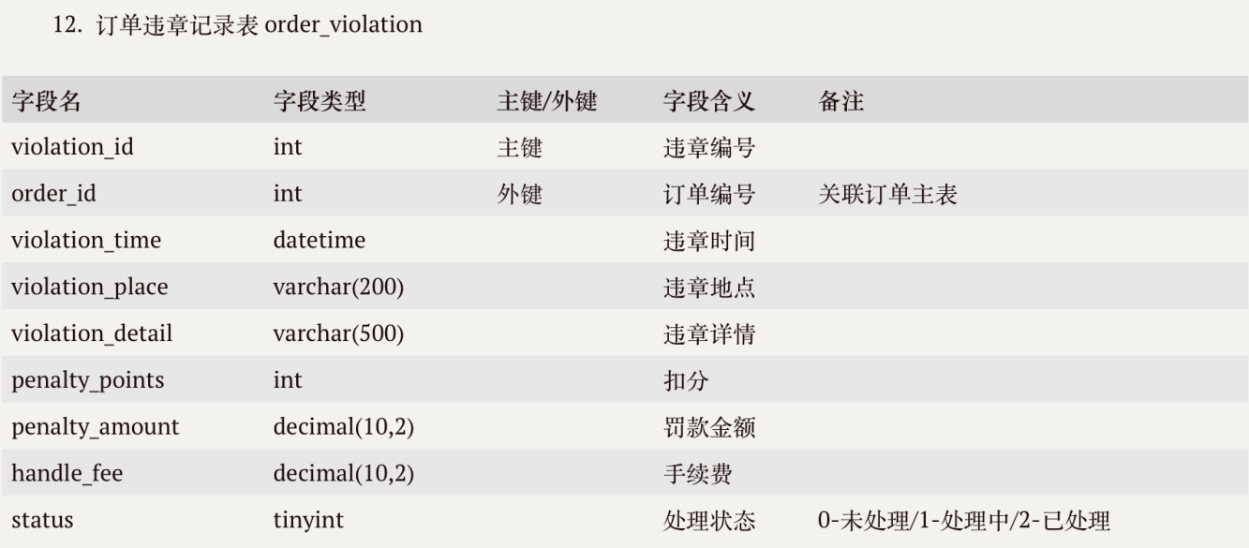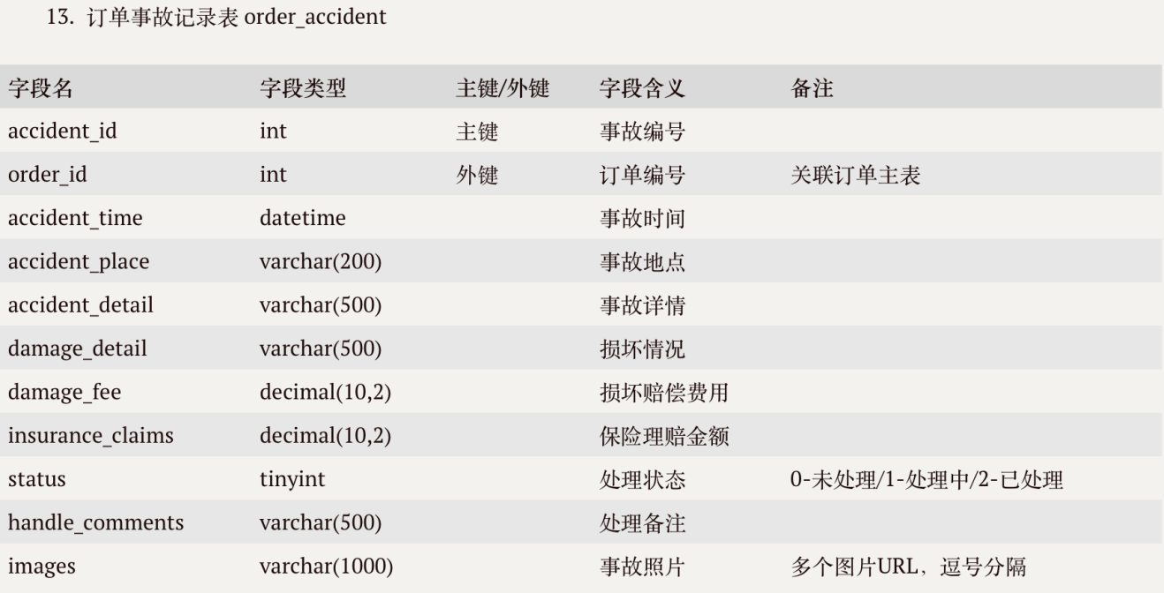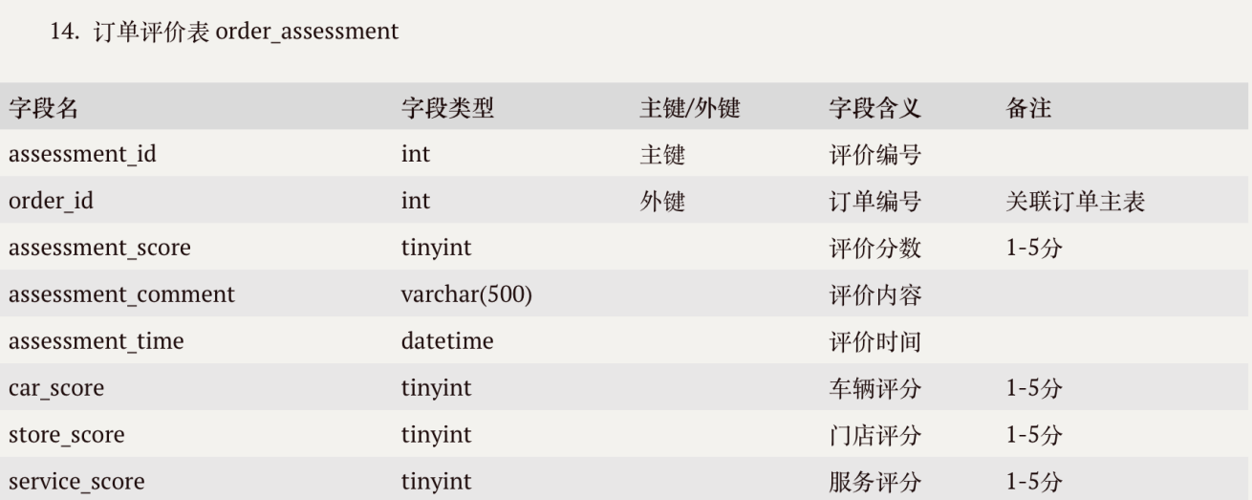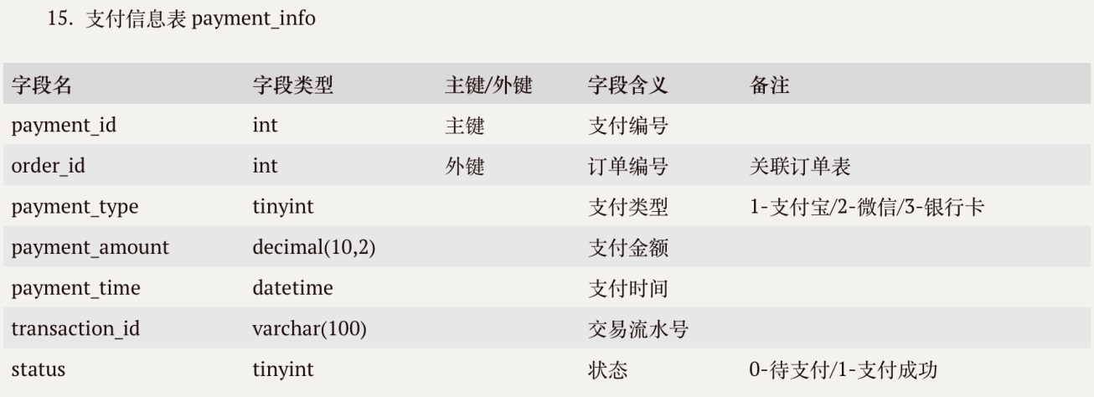

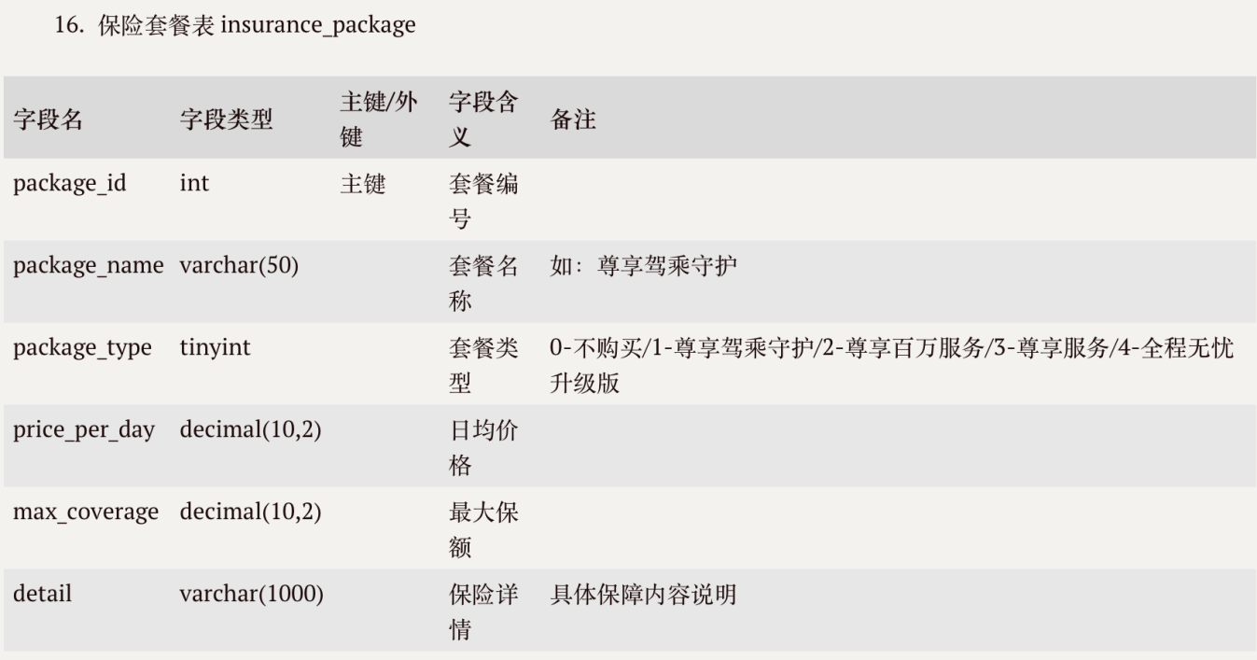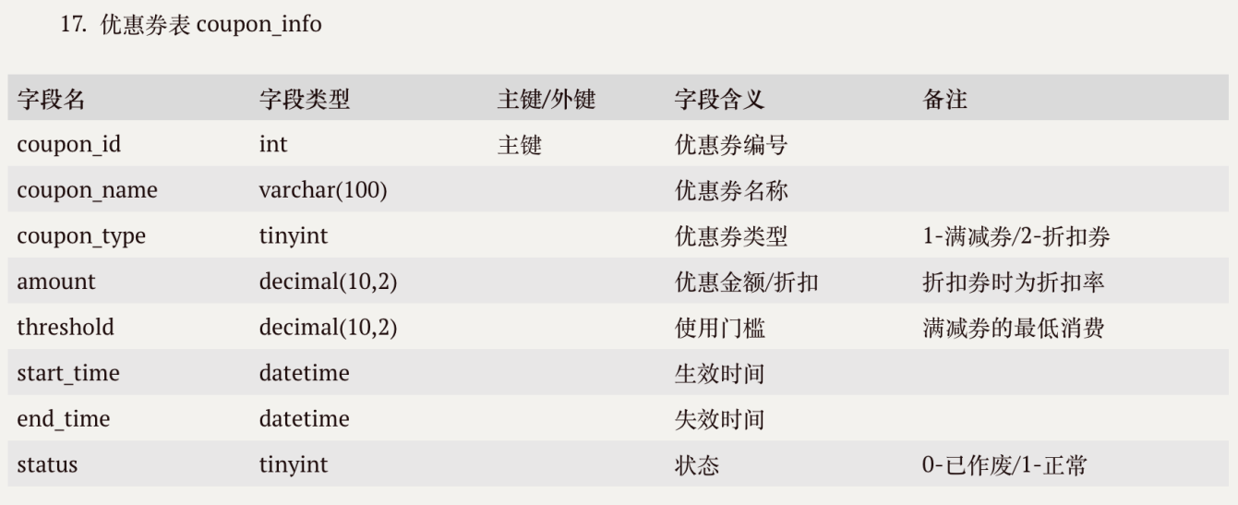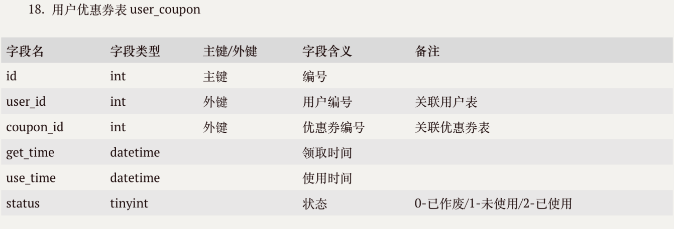

## **系统功能**

### 在本次课程设计中，我们设计了一个在线租车平台，系统的功能主要涵盖了首页展示、关于我们、预定汽车、城市树状图以及个人中心等模块。通过这些功能模块，我们旨在为用户提供简洁高效的租车体验，同时确保用户能方便地管理个人信息与租车订单。

#### 3.1 首页

首页是用户进入系统后的首要页面，负责展示平台的基本信息与主要功能入口。首页的主要特点和功能包括：

1. **欢迎信息：在首页显眼位置展示个性化的欢迎语，给用户带来友好的第一印象，提升用户体验。**
2. **取车与还车的省市选择：提供方便的省市选择功能，帮助用户根据所在地区快速选择取车和还车的城市。**
3. **精选车辆展示：展示平台上的热门和精选车辆，帮助用户快速找到适合的租车选项。精选车辆通常包括不同类型的汽车，例如经济型、豪华型、SUV等，满足不同用户的需求。**
4. **常见问题：简洁明了地介绍租车流程、租车条件以及常见疑问，帮助用户快速理解如何进行租车操作，提升服务透明度。**
5. **公司动态：展示最新的公司新闻和动态，保持与用户的互动，增加用户对平台的信任感。**
6. **尾部信息：在页面尾部展示公司联系方式、隐私政策、法律声明等信息，确保用户在浏览过程中能够轻松访问到相关的重要信息。**

#### 3.2 关于我们

本模块主要向用户展示公司背景及业务介绍，帮助用户了解平台的服务内容及公司价值观。具体功能包括：

1. **企业简介**：详细介绍公司历史、发展及文化。
2. **我们的优势：平台的优势在于丰富的车辆选择、灵活的租车方式以及优质的客户服务。**
3. **发展历程：我们在成立初期便专注于创新和服务提升，逐步扩大市场覆盖。**
4. **核心团队：核心团队由经验丰富的管理层、技术人员和服务人员组成，确保公司在快速发展的同时始终保持高效运营。**

#### 3.3 预定汽车

预定汽车是平台的核心功能，用户可以通过此模块选择并预定租车服务。功能特点包括：

1.**车辆筛选**：根据车型、租期、座位数等条件筛选合适车辆，满足用户个性化需求。

2.**车辆信息展示**：查看车辆的详细信息，包括车型、价格、燃油类型、座位数等。

3.**在线支付**：支持用户在线支付租车费用，提供支付成功的确认信息。

4.**订单管理：用户可随时查看订单的最新状态，包括是否已确认、车辆准备情况、取还车时间等。同时，用户可以选择保险类型来保障租车过程中的安全，平台也支持使用优惠券享受折扣优惠。用户需填写个人信息（如身份证、驾照等）并确认车辆信息，确保订单无误。在最终确认所有选择项后，平台展示完整订单信息，包含租车费用、保险、优惠券折扣等，用户确认后选择支付方式完成支付。**

#### 3.4 网点查询

#### 网点查询功能帮助用户快速找到各地的租车网点，用户可以根据所在城市或目的地进行查询，了解最近的取车和还车点。该功能提供了实时更新的网点信息，包括网点的地址、营业时间、联系方式等，确保用户能够方便快捷地选择取还车地点。

#### 3.5 城市树状图

城市树状图展示了平台在全国各大城市的租车网点和车辆信息。通过树状图形式，清晰展示全国各城市的租车网点及其具体位置。

#### 3.6 个人中心

个人中心是用户管理个人信息和订单的主要模块。主要功能包括：

1.**登录/注册：**在进入个人中心之前，用户需要先进行登录或注册。通过登录，用户可以访问到自己的个人信息和租车订单数据，确保每位用户的隐私与数据安全。

2.**个人信息管理**：用户可以查看和编辑个人资料，包括联系方式、驾驶证信息等。此功能帮助用户保持个人信息的更新，以便系统能够更好地为其提供服务。

3.**订单管理：**用户可以查看历史租车订单及其状态，包括支付、取车、还车等详细信息。用户能够查询每一笔订单的进度，方便随时掌握租车情况。

## **项目亮点**

本次课程设计的在线租车平台具备多个创新与实用的功能模块，旨在为用户提供便捷、安全、高效的租车体验。通过精心设计的系统功能，我们确保用户能够轻松完成租车操作，并且高效管理个人信息和订单。以下是本项目的主要亮点：

#### 4.1 用户体验的优化

本系统致力于提供简单且高效的用户体验，通过直观的界面设计和易于导航的功能模块，使用户能够轻松完成从租车到订单管理的所有操作。首页的功能设置便于用户快速了解平台的基本信息，并提供快速租车入口，使得租车过程更加流畅。

**4.2 个性化与便捷的服务**

个人中心模块允许用户管理个人信息和历史租车订单，使得每个用户都能享受到个性化的服务。通过登录和注册功能，用户可以安全地管理个人资料和订单信息。此外，系统还提供在线支付功能，进一步简化了租车流程，提高了操作效率。

**4.3 城市树状图功能**

城市树状图是本系统的创新亮点之一，它通过清晰的树状结构展示了全国各大城市的租车网点及其位置，帮助用户快速了解不同城市的租车服务，提升了平台的可用性和用户的决策效率。

**4.4 网点查询功能**

**网点查询功能使用户可以根据所在城市或目的地查询附近的租车网点。通过接入地图API，用户不仅可以查看各个网点的位置，还可以获取到网点的详细信息（如地址、营业时间、联系方式等）。这一功能方便用户在租车前选择最适合的取车地点，提高了平台的便捷性和用户体验。**

**4.5全面的租车信息展示**

系统通过提供详细的车辆信息展示功能，使得用户能够根据自身需求轻松筛选合适的车型，包括车型、价格、租期等信息，帮助用户做出更符合需求的选择。简化的租车流程和直观的界面进一步提升了租车效率。

## **五、项目分工**

在本次课程设计中，团队成员分工明确，各司其职，共同完成了在线租车平台的开发与设计工作。具体分工如下：

**1. 董景岳**

* 主要负责系统的后端开发。
* 完成订车、还车的数据流图设计。
* 负责数据库及系统原型设计，确保系统结构清晰，排查前端bug。

**2. 杨茜**

* 主要负责系统的前端开发。
* 设计订车和还车的状态转换图，优化了系统业务流程。
* 参与数据库设计，确保系统数据存储的合理性与高效性。

**3. 唐芳**

* 主要负责登录注册模块及个人中心的前端开发。
* 负责系统的数据字典定义，确保数据项清晰且统一。
* 撰写系统设计文档，详细总结系统的功能与设计过程。

**4.杨嘉航**

* 前端ui设计和部分页面开发
* 负责系统调研，分析当前市场主要租车平台的功能与特点。
* 负责设计制作PPT，整理项目内容并进行总结汇报。